Projeto: | <Nome da Área Solicitante> |  | Data: 19/06/2025
Navegador |  | navegador
Funcionalidade |  | login
Início |  | 17:28:38
Término |  | 17:29:42 |  | Status:  FAILED
ID Execução: 54503fba-c9b0-4789-9db6-0d7946ccfd43
Massa de teste:

massa
senha

Cenário: Realizar login com sucesso

Given que estou na tela inicial do app Digio
When clico no botão 'Vamos lá' na tela 'Login'
And preencho o campo 'CPF' na tela 'Login'
And clico no botão 'Continuar' na tela 'Login'
And preencho o campo 'Senha' na tela 'Login'
And clico no botão 'Entrar' na tela 'Login'
Then valido a exibição da tela 'Home'

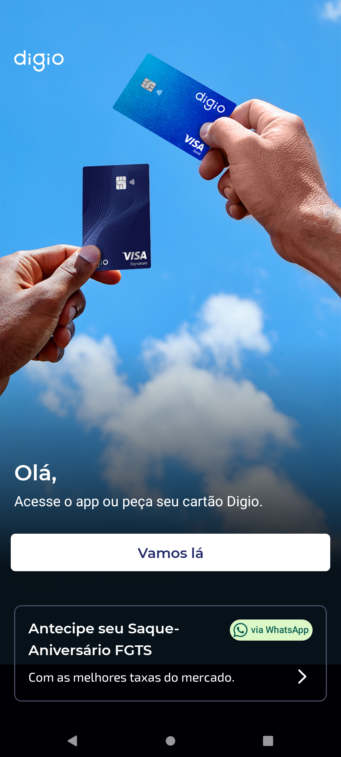
Histórico do documento:

Versão | Autor | Data | Principais Alterações
1.0 | < Autor da Mudança > | 19/06/2025 | Versão inicial

Histórico do Template:

Versão | Data | Principais Alterações
1.0 | 19/12/2014 | Versão Inicial
1.1 | 06/03/2015 | Inclusão do Quadro de Histórico do Template
1.2 | 27/08/2015 | Inclusão das informações de confidencialidade
1.3 | 25/09/2015 | Alteração na instrução de preenchimento
1.4 | 16/11/2015 | Atualização de formatação
1.5 | 18/04/2016 | Unificação campos nome e número do Projeto
1.6 | 04/01/2024 | Alteração do logo 4Win

